**《web前端开发》**

期末结课实验设计报告

专业班级：2021级计算机科学与技术

学生姓名：朱然

学 号：2021212033003

2021年12月

1. 实验设计目的

本实验属于设计型实验，在学习完《web前端开发》课程的基础上，通过实验学习网页制作的步骤与方法，使用CSS+DIV制作一个简单的网站，能够对网站有一个清晰的认知与规划。进一步熟悉与领悟HTML语言、CSS样式表和JAVASCRIPT语言的语法结构。将理论与实践相结合，加深对本课程的理解。

设计题目：静态个人博客网站设计

1. 实验设计步骤
2. 网站整体规划
3. 网站主题：朱然的个人博客（2021212033003）
4. 栏目分块：顶部显示主题以及当前日期（年、月、日、星期）；下面左侧列举出博客的目录内容（包含个人简介、游戏作品、联系方式）以及友情链接（百度、网易、中传白杨网），下面右侧显示主要内容（即为不同目录内的主要内容）
5. 界面构思：经典上部横幅（标题）+下部左侧导引右侧详细内容的整体结构
6. 设计说明
7. 本个人博客全部由自己构思设计，没有借助任何外部模板、外部示例
8. 点击页面右上角的日期，会弹出提示框，并且显示今天的日期以及星期
9. 点击左侧目录下的“个人简介“、”游戏作品“、”联系方式“，会使右侧详细信息的内容发生改变，变为对应栏目下的详细内容
10. 点击“获取格言“，会弹出一个提示框，并且会随机输出一句格言
11. 点击友情链接中的任意一条，会直接跳转到外部链接
12. 网站的核心代码
13. 顶部标题，以及点击日期弹出对话框的代码：

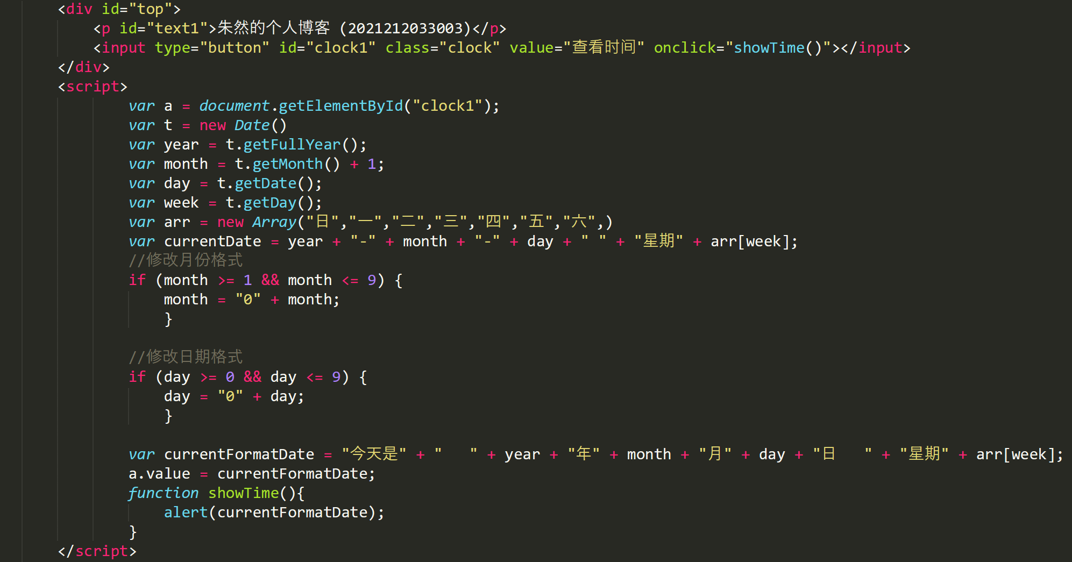

对应的CSS样式如下：

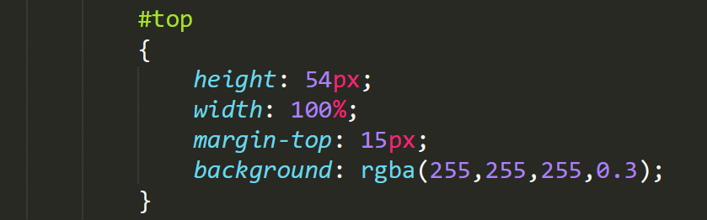

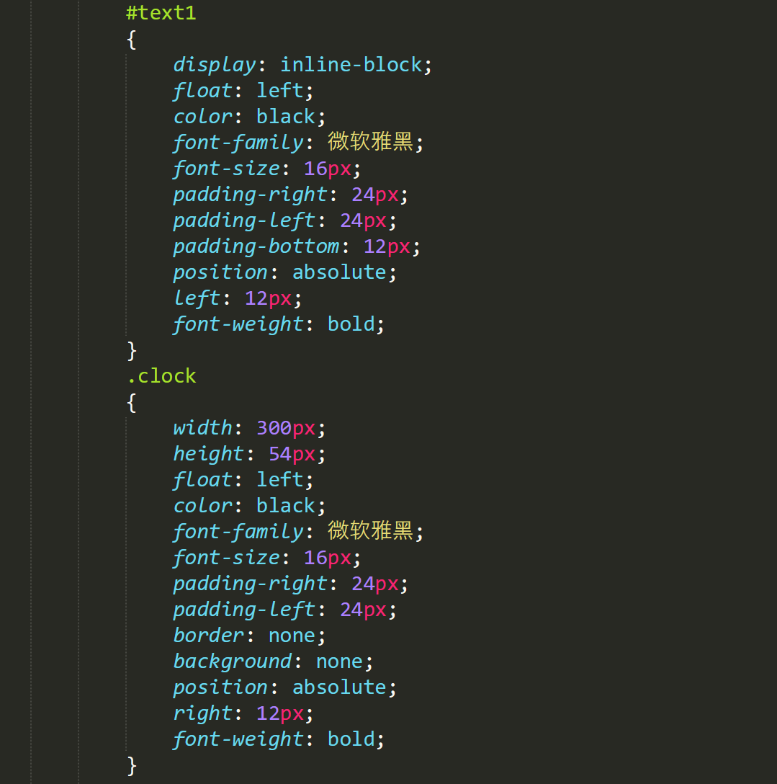

1. 左侧目录界面

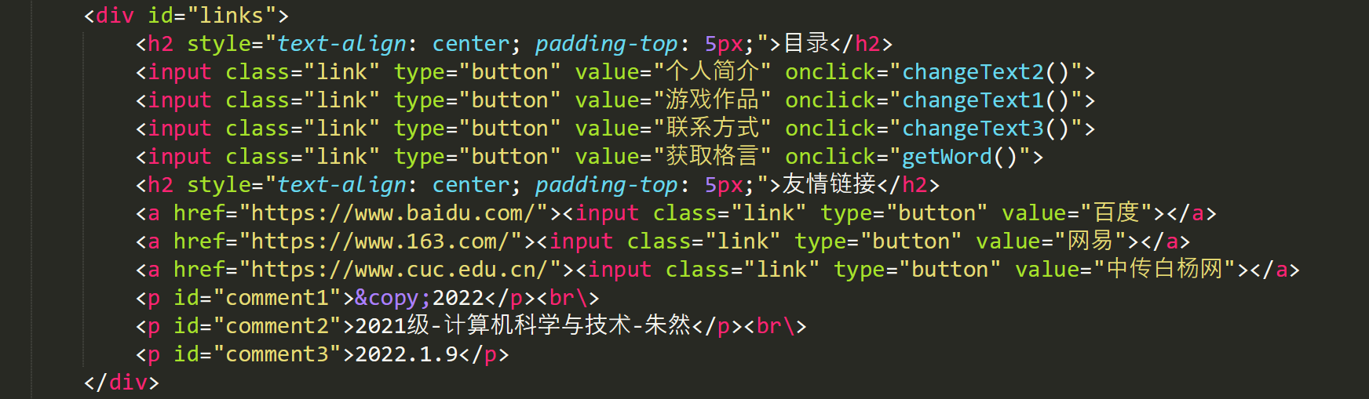

对应的CSS样式如下：

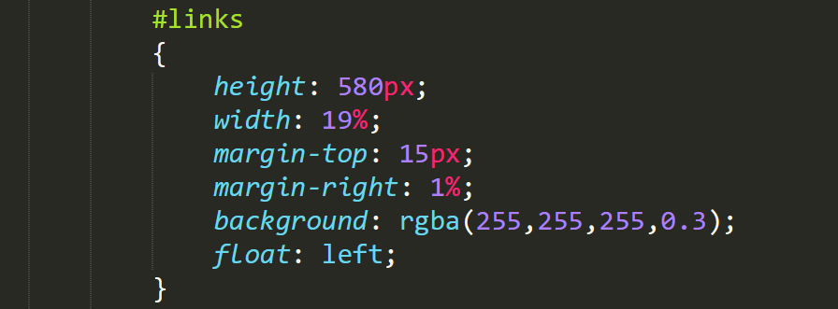

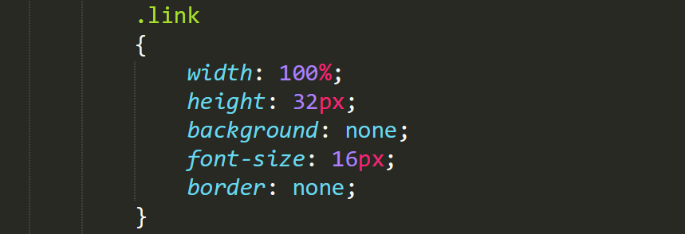

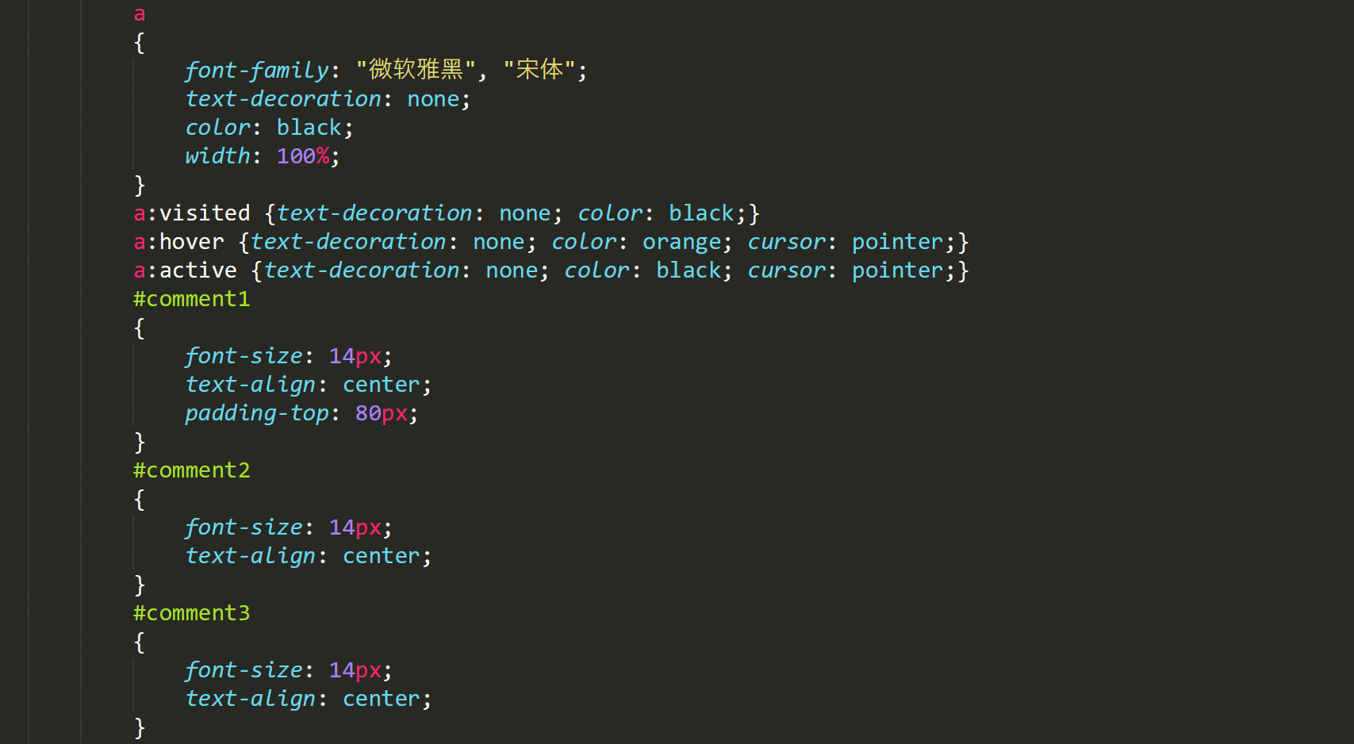

1. 右侧主要内容界面：

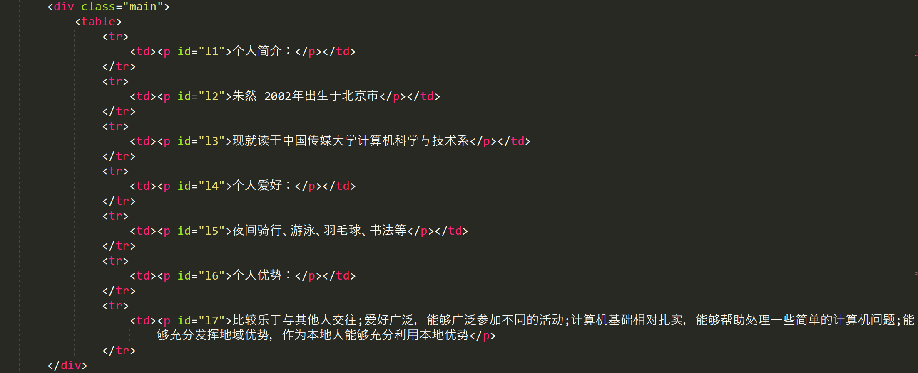

对应的CSS样式如下：

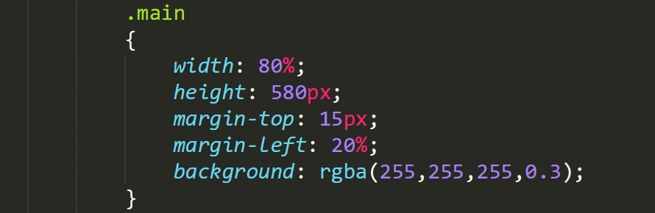

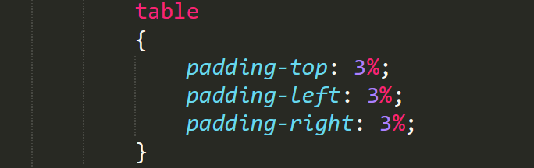

1. 通过点击目录来改变右侧内容的代码

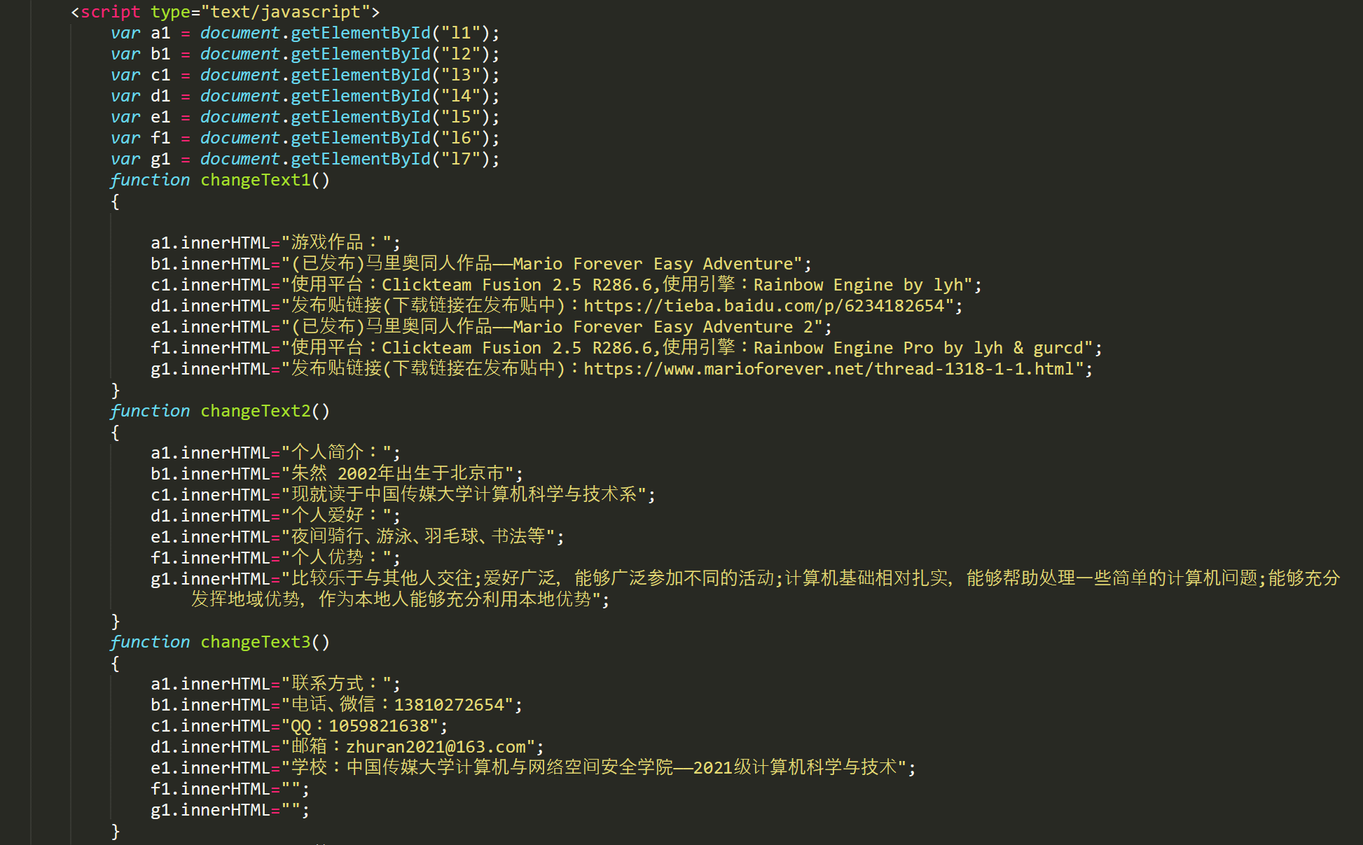

1. 点击“获取格言“弹出对话框并且显示格言的代码

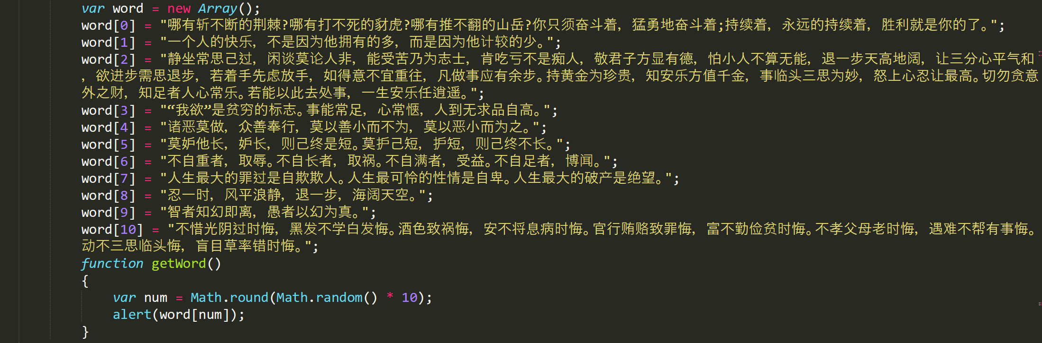

1. 实验设计总结
2. 亮点：
3. 区域划分鲜明、合理
4. 内容丰富，包含多个板块，包含了不同层面的内容
5. 具有实用性（例如获取名言）
6. 设计简洁明了，但是包含许多内容
7. 遇到的问题及解决方法：
8. 如何规范化日期输出而不是原始输出格式

解决方法：通过变量赋值，将年月日以及星期赋值给不同的变量，在需要的时候调用这些变量，并且在月、日为一位数的时候，前面加上0，使得输出格式更为规范

1. 如何通过点击按钮改变主界面显示的内容

解决方法：通过JAVASCRIPT代码获取主界面列表中每一个p元素的属性，即为：var XXX = document.getElementById(“XXX”) 这样改变p元素的属性，即为：XXX.innerHTML = “文本内容” 即可改变主要模块的内容

1. 如何让页面适应窗口伸缩（改变窗口大小）

将元素的width、padding全部按百分比（%）设置大小，并且把日期元素的位置设为绝对位置（position: absolute;）这样固定了其相对于div元素的位置。

预览效果：

60%左右的宽度预览效果：

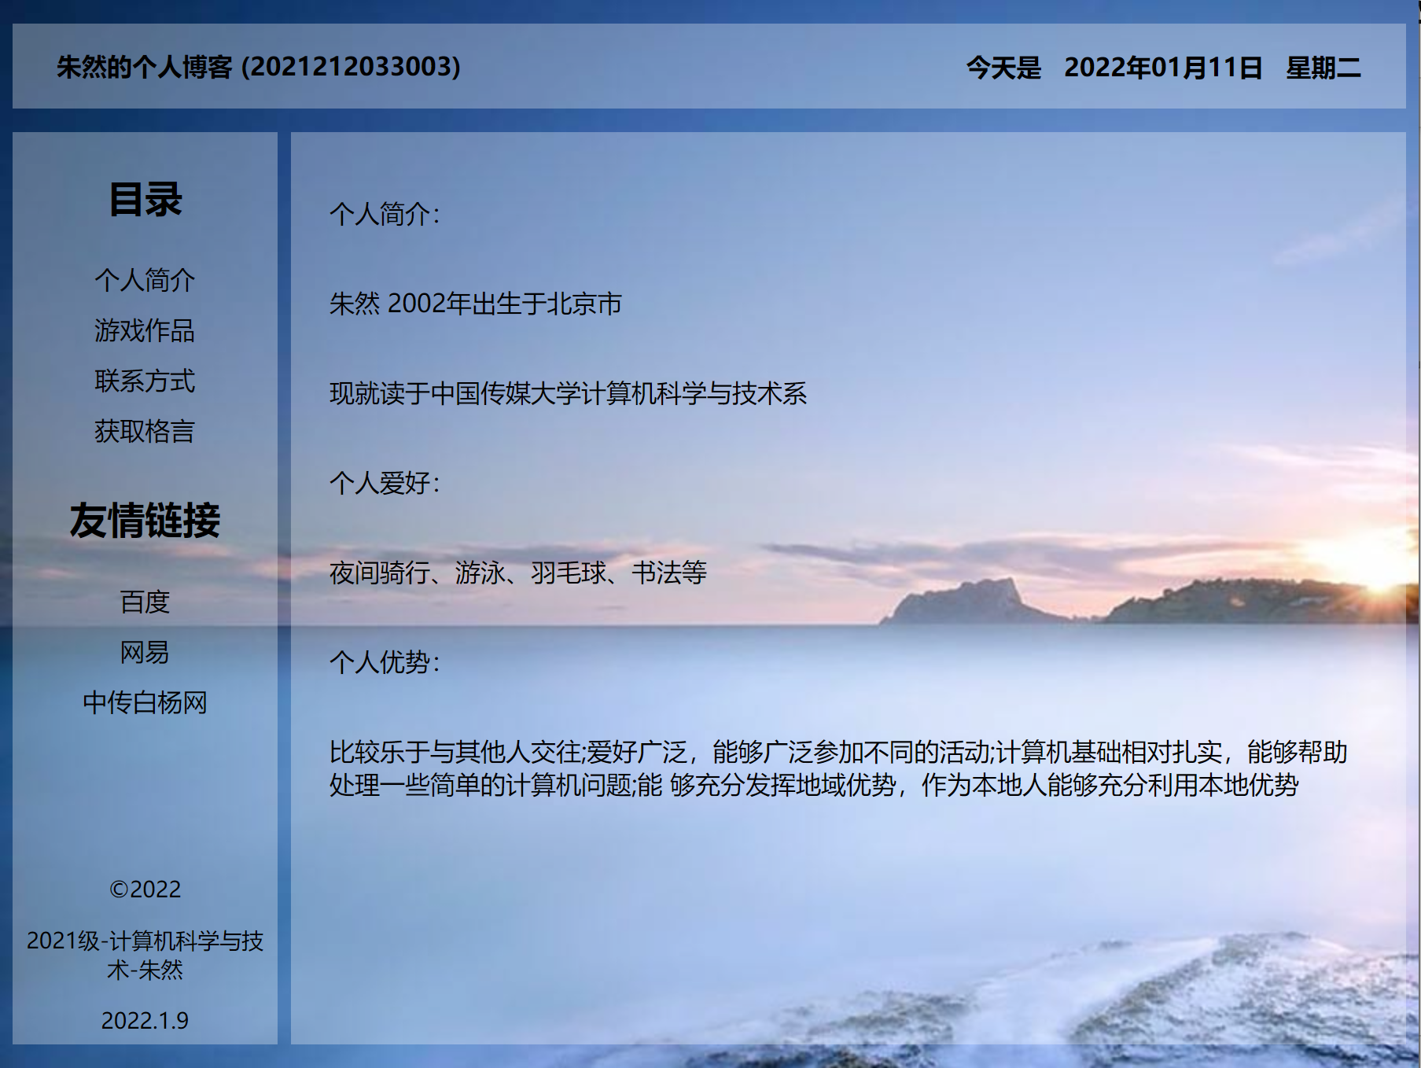

最大化窗口预览效果：

